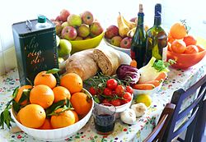
Hösten närmar sig och vi tar hand om alla våra odlingar, tomater, gurka, vindruvor,
potatis, rödbetor, dill, äpplen och gurkor.
En härlig tid på året, vi blickar mot skyn och ser fåglarna flyga iväg.
Mörkret sänker sig och du kryper in och ”kurar” skymning

DÅ ÄR DET TID FÖR HÖSTMARKNAD!
Lördagen den 1 oktober kl.10-14 öppnas portarna i Sockenstugan, Brandstad
På gården framför sockenstugan har vi också
BAKLUCKELOPPIS. Rensa dina gömmor och kom och sälj.
På marknaden kan du finna grönsaker, frukt, kryddor, sylt, marmelad, växter
pumpor, hembakat, textila hantverk, smycken, träsnickerier m.m m.m
På Bakluckeloppisen kan du sälja och fynda allehanda ting.
Under marknaden säljs kaffe med dopp och korv med bröd.
Vill du vara med på marknaden eller/och bakluckeloppisen?
Boka ett bord för 100:-
Öppet från 08.30 så att du kan duka upp dina varor.
Ring eller maila Ulla 0702 405609 eller maila u.sjunnesson@gmail.com senast 15/9
Välkomna !
Brandstadbygdens byalag

